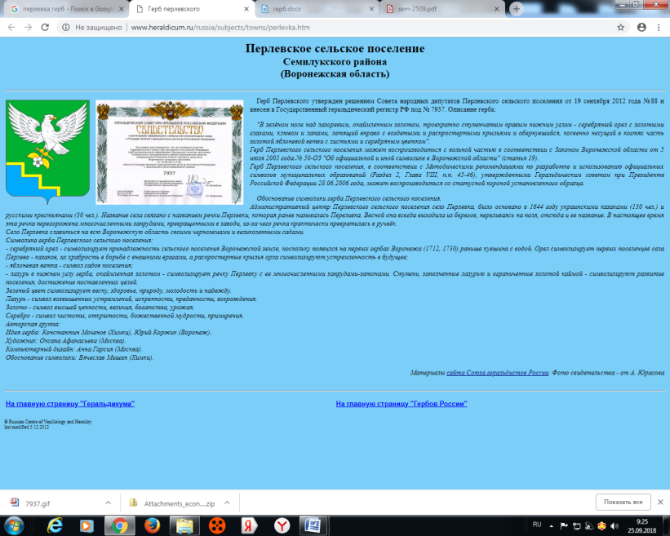
АДМИНИСТРАЦИЯ
ПЕРЛЁВСКОГО СЕЛЬСКОГО ПОСЕЛЕНИЯ
СЕМИЛУКСКОГО МУНИЦИПАЛЬНОГО РАЙОНА
ВОРОНЕЖСКОЙ ОБЛАСТИ
396921 Воронежская область, Семилукский район, с. Перлёвка, улица Центральная, 54 тел., факс (47372) 76-1-68

ПОСТАНОВЛЕНИЕ

От 19.04.2024 года № 29
с. Перлёвка
Об утверждении отчета об исполнении
бюджета Перлёвского сельского
поселения за 1 квартал 2024 года.

В соответствии со статьей 263 Бюджетного кодекса Российской Федерации и статьей 61 Положения о бюджетном процессе в Перлёвском сельском поселении Семилукского муниципального района администрация Перлёвского сельского поселения Семилукского муниципального района Воронежской области постановляет:

1. Утвердить отчет об исполнении бюджета Перлёвского сельского поселения за 1 квартал 2024 года согласно приложению 1.
2. Утвердить источники внутреннего финансового дефицита бюджета Перлёвского сельского поселения за 1 квартал 2024 года согласно приложению 2.
3. Сведения о численности работников органов местного самоуправления и фактических расходов на оплату труда за 1 квартал 2024 года согласно приложению 3.

Глава администрации Перлёвского сельского поселения | Д. А. Проскуряков
Приложение 1
к постановлению администрации Перлёвского сельского поселения «Об утверждении отчета об исполнении бюджета Перлёвского сельского поселения за 1 квартал 2024 года» от 19.04.2024г. года №29

Отчет
об исполнении
бюджета Перлёвского сельского поселения
за 1 квартал 2024 года

Код классификации | Наименование | План на  2024 год | Факт на 01.04.2024г. | % исполнения к плану на год
x | Доходы бюджета - всего | 23 730 957,14 | 1 389 655,77 | 5,86
000 1 00 00000 00 0000 000 | НАЛОГОВЫЕ И НЕНАЛОГОВЫЕ ДОХОДЫ | 3 652 000,0 | 210 858,51 | 5,77
000 1 01 00000 00 0000 000 | НАЛОГИ НА ПРИБЫЛЬ, ДОХОДЫ | 134 000,0 | 26 347,83 | 19,66
000 1 01 02000 01 0000 110 | Налог на доходы физических лиц | 134 000,0 | 26 347,83 | 19,66
000 1 05 00000 00 0000 000 | НАЛОГИ НА СОВОКУПНЫЙ ДОХОД | 45 000,0 | 12 813,07 | 28,47
000 1 05 03000 01 0000 110 | Единый сельскохозяйственный налог | 45 000,0 | 12 813,07 | 28,47
000 1 06 00000 00 0000 000 | НАЛОГИ НА ИМУЩЕСТВО | 3 258 000,0 | 171 697,61 | 5,27
000 1 06 01000 00 0000 110 | Налог на имущество физических лиц | 311 000,0 | 10 478,59 | 3,37
000 1 06 06000 00 0000 110 | Земельный налог | 2 947 000,0 | 161 219,02 | 5,47
000 1 06 06030 00 0000 110 | Земельный налог с организаций | 1 684 000,0 | 135 128,51 | 8,02
000 1 06 06040 00 0000 110 | Земельный налог с физических лиц | 1 263 000,0 | 26 090,51 | 2,07
000 1 11 00000 00 0000 000 | ДОХОДЫ ОТ ИСПОЛЬЗОВАНИЯ ИМУЩЕСТВА, НАХОДЯЩЕГОСЯ В ГОСУДАРСТВЕННОЙ И МУНИЦИПАЛЬНОЙ СОБСТВЕННОСТИ | 215 000,0 | - | -
000 1 11 05000 00 0000 120 | Доходы, получаемые в виде арендной либо иной платы за передачу в возмездное пользование государственного и муниципального имущества (за исключением имущества бюджетных и автономных учреждений, а также имущества государственных и муниципальных унитарных предприятий, в том числе казенных) | 215 000,0 | - | -
000 1 11 05025 10 0000 120 | Доходы, получаемые в виде арендной платы, а также средства от продажи права на заключение договоров аренды за земли, находящиеся в собственности сельских поселений (за исключением земельных участков муниципальных бюджетных и автономных учреждений) | 215 000,0 | - | -
000 2 00 00000 00 0000 000 | БЕЗВОЗМЕЗДНЫЕ ПОСТУПЛЕНИЯ | 20 078 957,14 | 1 178 797,26 | 5,87
000 2 02 00000 00 0000 000 | БЕЗВОЗМЕЗДНЫЕ ПОСТУПЛЕНИЯ ОТ ДРУГИХ БЮДЖЕТОВ БЮДЖЕТНОЙ СИСТЕМЫ РОССИЙСКОЙ ФЕДЕРАЦИИ | 20 078 957,14 | 1 178 797,26 | 5,87
000 2 02 10000 00 0000 150 | Дотации бюджетам бюджетной системы Российской Федерации | 1 101 000,0 | 343 400,0 | 31,19
000 2 02 15001 00 0000 150 | Дотации на выравнивание бюджетной обеспеченности | 281 000,0 | 70 200,0 | 24,98
000 2 02 15001 10 0000 150 | Дотации бюджетам сельских поселений на выравнивание бюджетной обеспеченности из бюджета субъекта Российской Федерации | 281 000,0 | 70 200,0 | 24,98
000 2 02 16001 00 0000 150 | Дотации на выравнивание бюджетной обеспеченности из бюджетов муниципальных районов, городских округов с внутригородским делением | 820 000,0 | 273 200,0 | 33,32
000 2 02 16001 10 0000 150 | Дотации бюджетам сельских поселений на выравнивание бюджетной обеспеченности из бюджетов муниципальных районов | 820 000,0 | 273 200,0 | 33,32
000 2 02 30000 00 0000 150 | Субвенции бюджетам бюджетной системы Российской Федерации | 136 000,0 | 33 997,26 | 25,0
000 2 02 35118 00 0000 150 | Субвенции бюджетам на осуществление первичного воинского учета органами местного самоуправления поселений, муниципальных и городских округов | 136 000,0 | 33 997,26 | 25,0
000 2 02 35118 10 0000 150 | Субвенции бюджетам сельских поселений на осуществление первичного воинского учета органами местного самоуправления поселений, муниципальных и городских округов | 136 000,0 | 33 997,26 | 25,0
000 2 02 40000 00 0000 150 | Иные межбюджетные трансферты | 18 841 957,14 | 801 400,0 | 4,25
000 2 02 40014 00 0000 150 | Межбюджетные трансферты, передаваемые бюджетам муниципальных образований на осуществление части полномочий по решению вопросов местного значения в соответствии с заключенными соглашениями | 13 571 610,0 | 471 800,0 | 3,48
000 2 02 40014 10 0000 150 | Межбюджетные трансферты, передаваемые бюджетам сельских поселений из бюджетов муниципальных районов на осуществление части полномочий по решению вопросов местного значения в соответствии с заключенными соглашениями | 13 571 610,0 | 471 800,0 | 3,48
000 2 02 49999 00 0000 150 | Прочие межбюджетные трансферты, передаваемые бюджетам | 5 270 347,14 | 329 600,0 | 6,25
000 2 02 49999 10 0000 150 | Прочие межбюджетные трансферты, передаваемые бюджетам сельских поселений | 5 270 347,14 | 329 600,0 | 6,25
00096000000000000000 | Расходы бюджета - ИТОГО | 24 072 457,14 | 2 100 359,43 | 8,73
00000000000000000200 | Расходы | 22 771 757,14 | 2 087 173,93 | 9,17
00000000000000000210 | Оплата труда и начисления на оплату труда | 3 861 400,0 | 751 574,31 | 19,46
00000000000000000211 | Оплата труда | 2 965 800,0 | 643 166,64 | 21,69
00000000000000000213 | Начисления на оплату труда | 895 600,0 | 108 407,67 | 12,1
00000000000000000220 | Приобретение услуг | 18 467 357,14 | 1 077 205,93 | 5,83
00000000000000000221 | Услуги связи | 150 000,0 | 25 303,78 | 16,87
00000000000000000223 | Коммунальные услуги | 730 747,14 | 434 915,65 | 59,52
00000000000000000225 | Услуги по содержанию имущества | 15 938 910,0 | 524 273,5 | 3,29
00000000000000000226 | Прочие услуги | 1 637 700,0 | 92 713,0 | 5,66
00000000000000000227 | Страхование | 10 000,0 | - | -
00000000000000000230 | Обслуживание государственного (муниципального) долга | 500,0 | - | -
00000000000000000231 | Обслуживание внутреннего долга | 500,0 | - | -
00000000000000000260 | Социальное обеспечение | 211 000,0 | 52 545,12 | 24,9
00000000000000000264 | Социальные пособия, выплачиваемые организациями сектора государственного управления | 211 000,0 | 52 545,12 | 24,9
00000000000000000290 | Прочие расходы | 231 500,0 | 205 848,57 | 88,92
00000000000000000291 | Налоги, пошлины и сборы | 59 500,0 | 33 862,34 | 56,91
00000000000000000297 | Иные выплаты текущего характера организациям | 172 000,0 | 171 986,23 | 99,99
00000000000000000300 | Поступление нефинансовых активов | 1 300 700,0 | 13 185,5 | 1,01
00000000000000000310 | Увеличение стоимости основных средств | 1 060 000,0 | - | -
00000000000000000340 | Увеличение стоимости материальных запасов | 240 700,0 | 13 185,5 | 5,48
00000000000000000343 | Увеличение стоимости горюче-смазочных материалов | 150 000,0 | 4 972,5 | 3,32
00000000000000000346 | Увеличение стоимости прочих оборотных запасов (материалов) | 90 700,0 | 8 213,0 | 9,06
00079000000000000000 | Результат исполнения бюджета (дефицит "--", профицит "+") | - 341 500,0 | - 710 703,66
Приложение 2
к постановлению администрации Перлёвского сельского поселения «Об утверждении отчета об исполнении бюджета Перлёвского сельского поселения за 1 квартал 2024 года» от 19.04.2024г. №29

ИСТОЧНИКИ ВНУТРЕННЕГО ФИНАНСИРОВАНИЯ ДЕФИЦИТА БЮДЖЕТА ПЕРЛЁВСКОГО СЕЛЬСКОГО ПОСЕЛЕНИЯ
ЗА 1 КВАРТАЛ 2024 ГОДА
руб.
Наименование | Код классификации
Наименование | Код классификации | План на год | Исполнено на 01.04.2024г.
Источники финансирования дефицита бюджета – всего | 90 00 00 00 00 0000 000 | 341 500,0 | 710 703,66
Бюджетные кредиты от других бюджетов бюджетной системы Российской Федерации | 01 03 00 00 00 0000 000 | - 61 440,00 | 0,00
Получение бюджетных кредитов, полученных от других бюджетов бюджетной системы Российской Федерации в валюте Российской Федерации | 01 03 01 00 00 0000 700 | 0,00 | 0,00
Получение бюджетами поселений кредитов от других бюджетов бюджетной системы Российской Федерации в валюте Российской Федерации | 01 03 01 00 10 0000 710 | 0,00 | 0,00
Погашение бюджетных кредитов, полученных от других бюджетов бюджетной системы Российской Федерации в валюте Российской Федерации | 01 03 01 00 00 0000 800 | - 61 440,00 | 0,00
Погашение бюджетами поселений кредитов от других бюджетов бюджетной системы Российской Федерации в валюте Российской Федерации | 01 03 01 00 10 0000 810 | - 61 440,00 | 0,00
Изменение остатков средств на счетах по учету средств бюджета | 01 05 00 00 00 0000 000 | 402 940,0 | 710 703,66
Увеличение остатков средств бюджетов | 01 05 00 00 00 0000 500 | - 23 730 957,14 | - 1 654 912,56
Увеличение прочих остатков денежных средств бюджетов поселений | 01 05 02 01 10 0000 510 | - 23 730 957,14 | -1 654 912,56
Уменьшение остатков средств бюджетов | 01 05 00 00 00 0000 600 | 24 133 897,14 | 2 365 616,22
Уменьшение прочих остатков денежных средств бюджетов сельских поселений | 01 05 02 01 10 0000 610 | 24 133 897,14 | 2 365 616,22

Приложение 3
к постановлению администрации Перлёвского сельского поселения «Об утверждении отчета об исполнении бюджета Перлёвского сельского поселения за 1 квартал 2024 года» от 19.04.2024г. №29

Сведения о численности работников органов местного самоуправления и фактических расходов на оплату труда
за 1 квартал 2024 года
руб.
Численность работников  органов местного  самоуправления на текущий финансовый год, ед. | в том числе |  | Фактически  исполнено по  фонду оплаты труда с начислениями рублей | в том числе
 | муниципальные  служащие | служащих,  замещающих  должности, не являющиеся  должностями  муниципальной  службы |  | муниципальные  служащие | служащих,  замещающих  должности, не являющиеся  должностями  муниципальной  службы
4 | 3 | 1 | 572 097,6 | 460 393,96 | 111 703,64

